Ковтун Елена Михайловна
МОУ «Бегуницкая СОШ»
Волосовский район
Ленинградская область
учитель начальных классов
План – конспект урока чтения в 1 – м классе.
Тема. «Наши друзья и помощники».
(Е. И. Чарушин. «Томка».)
Задачи. 1. Образовательные.
- Формировать первоначальное представление об образе автора.
- Работать над навыком чтения.
- Учить выборочному пересказу.
- Расширять представления о животном мире.
2. Развивающие.
- Развитие речи учащихся.
- Развитие интереса у детей к произведениям Е. И. Чарушина.
3. Воспитательные.
- Формирование умения выслушивать товарища, помогать ему.
- Совершенствование санитарно – гигиенических навыков.
Оборудование урока.
- Учебник «Родное слово» 1 кл. (авторы – составители Г. М. Грехнёва,
К. Е. Корепова).
- Портрет писателя: Евгений Иванович Чарушин.
- Заготовки силуэтов собак.
- Восковые мелки.
Ход урока.
- Организационный момент.
- Проверка домашнего задания.
  - Стихотворение Б. Заходера «Ёжик», потешка – чтение наизусть
Опрос – 3-4 человека. (Удалось передать голосом заботу о ёжике? Удалось передать голосом удивление?).
  - Карточки с индивидуальными заданиями – 4 человека.
  - Итог проверки домашнего задания. (Молодцы …; с желанием подготовили домашнее задание …).
- Подготовительная работа.
- Сегодня на уроке мы познакомимся с творчеством ещё одного писателя –
Евгения Ивановича Чарушина. (Обращение к портрету писателя.)
- Евгений Иванович Чарушин – писатель и художник. Он сам иллюстрирует свои рассказы. (Обращение к выставке рисунков Чарушина.) В рассказах и рисунках Е. И. Чарушина всегда виден человек, знающий и любящий животных. О них он умеет рассказать интересно, по – своему.
- Обращение к выставке книг автора: «Медвежата», «Волчишко», «Щур», «Тюпа, Томка и сорока».
- Рассказ, с которым мы познакомимся на уроке, «Томка» - один из рассказов цикла «Про Томку». Если вы не знакомы с другими рассказами этого цикла, обязательно познакомьтесь.
- Лексическая работа.
понятливый – быстро и легко понимающий
толковый – разумный, хорошо усваивающий
почует – начнёт чуять, распознавать чутьём; чутьё – способность замечать, обнаруживать органами чувств (носом)
дичь – дикие птицы и звери как предмет охоты
уговаривает не сердиться
Итог.
Физкультурная минутка.
5. Работа с текстом.
- Первичное восприятие текста.
- Откройте учебник на странице 8. Положите закладку.
  - Прочитайте заголовок. О чём или о ком может быть текст с таким названием?
  - Чтение рассказа «Томка» вслух учителем. (Я буду читать рассказ, а вы следите внимательно пальчиком за моим чтением.)
- Понравился ли вам рассказ?
- Можете ли вы сказать, о чём или о ком этот рассказ? Как вы поняли?
- Чтение текста вслух учащимися.
  - Вспомните и расскажите, какие по характеру были щенки?
- Найдите и прочитайте доказательства в тексте.
- Внимательно рассмотрите иллюстрацию к тексту. Покажите щенков на рисунке.
- Подумайте и объясните, почему автор выбрал для охоты именно Томку?
- Докажите словами текста, что вы правы.
- А теперь подумайте и скажите, что хотел сказать автор этим произведением?
- Да, собака – друг и помощник человека. Итог…

6. Чтение индивидуальных заданий. (Приложение 1). Итог.
Физкультурная минутка.
7. Творческая работа учащихся. (Приложение 2).
- На прошлом уроке чтения вы каждый выбрали себе друга и помощника. Теперь, пожалуйста, покажите цветом, каким вы его себе представляете. Для этого возьмите восковые мелки.
8. Выставка детских работ. Итог.
9. Итог урока.
- С творчеством, какого автора мы познакомились на уроке?
- Что нового, интересного вы узнали сегодня на уроке?
- Чему учились?
10. Домашнее задание.
- Подумать над заданием 3 к рассказу Е. И. Чарушина «Томка»;
- Познакомиться с рассказом Л. Н. Толстого «Котёнок».
Приложение 1.

Есть собаки охотничьи, есть собаки служебные.
Охотничьи – помогают людям на охоте. И здесь у каждой своя специальность.
Таксы – их называют норными собаками – выгоняют зверей из нор.
Сеттер – найдёт дичь по запаху, молча застынет в стойке и тем укажет охотнику, где затаилась птица.
Служебные собаки помогают охранять государственную границу, пасут и охраняют стада, спасают попавших в беду людей.
Сенбернар, колли, эрдельтерьер – служебные собаки.
Во время Великой Отечественной войны собаки выносили раненых из–под огня, работали связными, помогали разыскивать мины, подтаскивали снаряды.
Собаки помогли людям освоить космос!
Приложение 2.
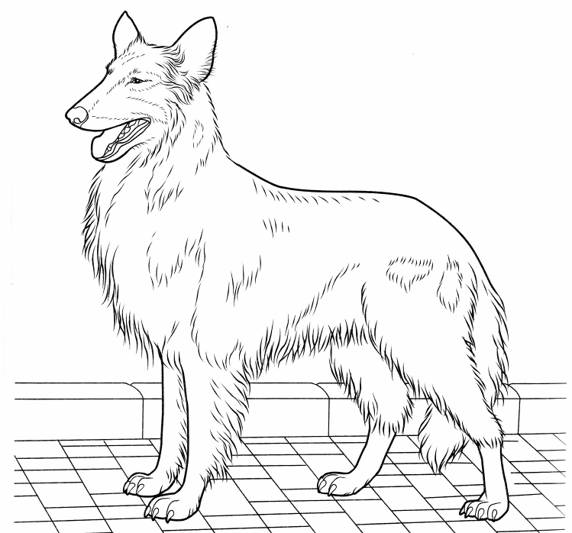
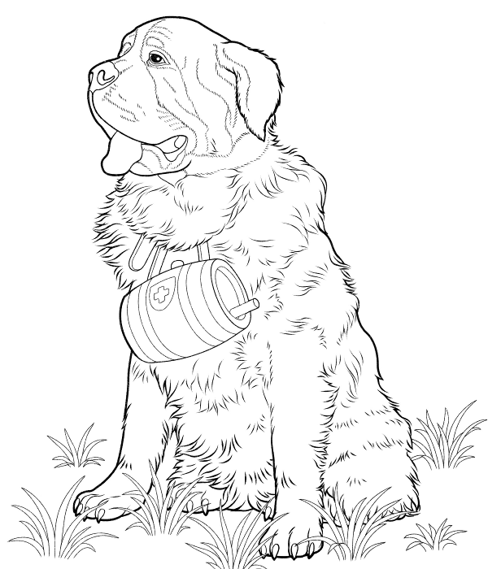
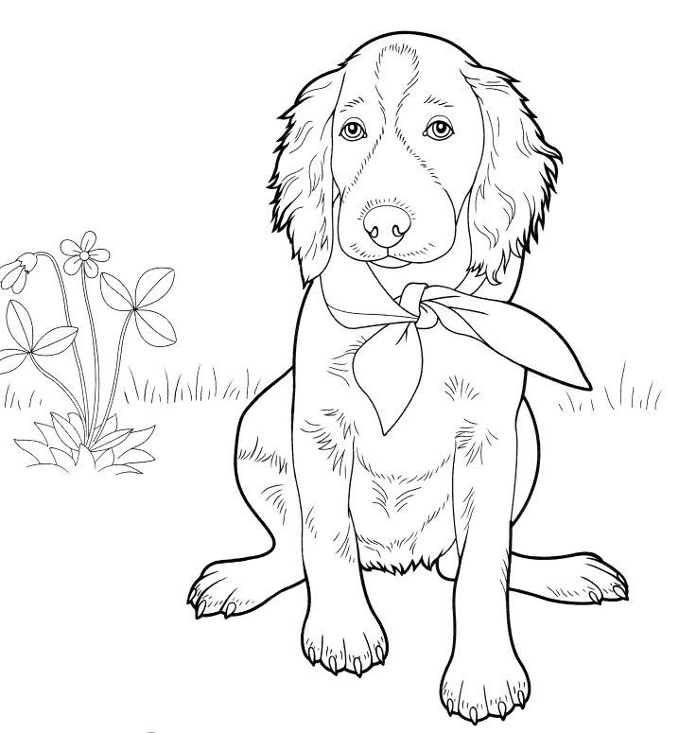
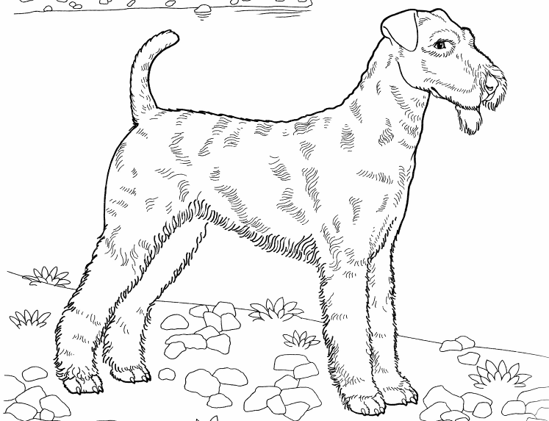
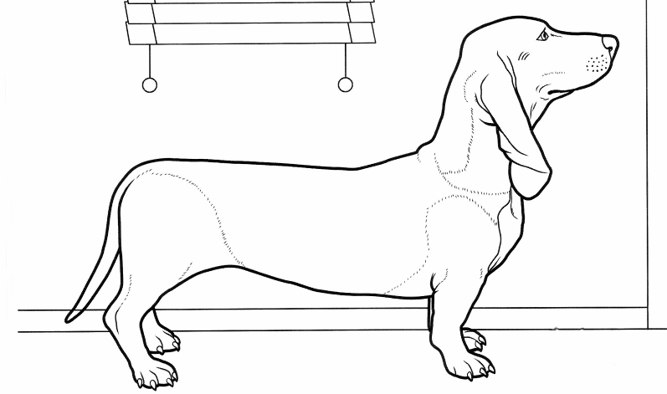
(Картинки для работы на уроке были несколько увеличены).

